МИНИСТЕРСТВО НАУКИ И ВЫСШЕГО ОБРАЗОВАНИЯ
РОССИЙСКОЙФЕДЕРАЦИИ
ПЕНЗЕНСКИЙ ГОСУДАРСТВЕННЫЙ УНИВЕРСИТЕТ

Кафедра «Технология и оборудование машиностроения»

Курсовая работа
по дисциплине «Технологическая оснастка»
на тему «Проект станочного приспособления для перемещения лазера на
технологической операции нанесения на детали покрытий из порошковых
материалов»

ПГУ 1.4-07.15.03.05. М110 ПЗ

Выполнил студент: _______________ Сакара И. В.
Группа: 22ММ1

Руководитель:
д.т.н., профессор ________________ Зверовщиков В. З.

Работа защищена с оценкой ____________

2025

Реферат
Сакара И. В.
Проект станочного приспособления для перемещения лазера на технологической операции нанесения на детали покрытий из порошковых материалов.
Цель работы: произвести кинематический и силовой расчет, а также рассчитать погрешность позиционирования приспособления для перемещения лазера на технологической операции нанесения на детали покрытий из порошковых материалов

В процессе выполнения работы выполнены:
- рассмотрены вопросы точности, повторяемости и разрешения позиционирования станков с ЧПУ,
- выполнен анализ разрешения станка AMAN 3040,
- произведён расчёт теоретического разрешения приводной системы,
- выполнена оценка практической точности позиционирования,
- определены реакции на направляющих портальной конструкции и тяговые усилия,
- рассчитаны усилия при неустановившемся движении,
- определён приведённый момент инерции системы,
- выполнен расчёт разгона при постоянном моменте,
- выполнен анализ разгона с учётом упругих деформаций,
- определены ускорения и максимальные значения динамической нагрузки.

Графическая часть содержит: 1 лист формата А1
Пояснительная записка содержит: 23 лист формата А4
Содержание
Введение………………………………………………………………...... 4
- Точность, повторяемость и разрешение позиционирования станков с ЧПУ……………………………………………………………………… 6

Aнализ разрешения я станка AMAN 3040…………………………….. 6

1.2 Расчет теоретического разрешения приводной системы……………. 7

1.3 Оценка практической точности позиционирования…………………. 8
2. Определение реакций на направляющих портальной конструкции и тяговых усилий……………………………………………………………………… 10

3. Определение усилий при неустановившемся движении……………… 15

3.1 Определение приведённого момента инерции……………………….. 15

3.2. Разгон при постоянном моменте…………………………..…... 16

3.3 Разгон с учётом упругих деформаций по формулам……………… 20

3.4 Ускорение и максимум динамической нагрузки………………….... 22
Заключение……………………………………………………………… 23
Список используемых источников……………………………………. 24

Введение
По заданию необходимо произвести расчет станочного приспособления для перемещения лазера на технологической операции нанесения на детали покрытий из порошковых материалов на базе настольного фрезерного станка с ЧПУ AMAN 3040.
Рассмотрим станок AMAN 3040 (рис.1). Обрабатывающий центр имеет широкие технологические возможности, а именно:
- хорошую универсальность с широким спектром обрабатываемых материалов и видов работ;
- низкий уровень шума;
- компактность по сравнению с промышленными станками.
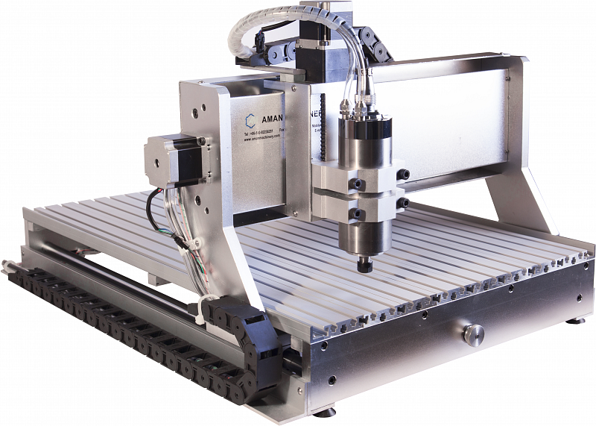
Рисунок 1 – База настольного станка с ЧПУ AMAN 3040.

Технические характеристики станка:
Система управления | Mach 3
Перемещение по осям X / Y / Z | 300 х 400 х 80 мм
Питающее напряжение | 220 В
Заявленная производителем точность позиционирования | 0,03-0,05 мм
Заявленная производителем повторяемость | 0,02 мм
Конус шпинделя | SK 40 ISO
Скорость рабочей подачи X / Y / Z | 5-2000мм/мин
Ускоренный ход X / Y / Z | 3 м/мин
Габариты станка ДхШхВ | 520x600x460 мм
Вес станка | 80 кг

Станок AMAN 3040 имеет классическую портальную конструкцию, которая обеспечивает его жесткость и точность. Его основой является массивная стальная станина, поглощающая вибрации. На станине по направляющим перемещается мощная портальная конструкция (ось Y), что является ключевым для обработки широких заготовок.
По этому траверсу, в свою очередь, движется смонтированная на портальную конструкцию каретка с шпинделем с возможностью горизонтального (ось Х) и вертикального (ось Y) перемещений. Вертикальное перемещение (ось Z) обеспечивает врезание инструмента в материал. Перемещения по трем осям X, Y, Z осуществляется шаговыми двигателями через точные шарико-винтовые пары (ШВП), что минимизирует люфты в сопряжениях и обеспечивает возможность работы с высокой точностью

1. Точность, повторяемость и разрешение позиционирования станков с ЧПУ
При анализе характеристик станков с числовым программным управлением необходимо учитывать такие параметры, как точность, повторяемость и разрешение позиционирования, а также точность и повторяемость размеров изготавливаемых деталей. Эти величины тесно взаимосвязаны, однако описывают различные аспекты работы механической и управляющей части системы. Несмотря на то, что их формальные определения и методы расчёта регламентированы действующими стандартами (ГОСТ), ниже приведено систематизированное описание ключевых различий между ними. Разрешение позиционирования (дискретность перемещения) определяет минимальное изменение координаты, которое система ЧПУ способна осуществить по программе. Оно обусловлено взаимосвязью параметров шагового двигателя или сервопривода, характеристик драйвера и кинематической передачи.

1.1 Aнализ разрешения я станка AMAN 3040.

Под разрешением позиционирования понимается минимальное дискретное перемещение, которое способна отработать система ЧПУ. Точность позиционирования — это максимальное отклонение фактически достигнутой позиции от заданной. Приведенный анализ позволяет разделить разрешение приводной системы и ожидаемую практическую точность.
Для проведения расчета приняты следующие харкатеристика станка, характерные для данной модели:
Величина шага шагового двигателя (угол поворота вала двигателя на полный шаг) составляет $α$ = ${1.8}^{∘}$;
коэффициент микрошага m драйвера, $m$ = $16$;
шаг P шарико-винтовой передачи (ШВП) равен $5 \text{мм} (0.005 \text{м}$);
класс точности ШВП (в соответствии с ISO 3408-3) соответствует P5;
допуск на погрешность шага $e_{p}$ не превышает $0.046 \text{мм}$ на 300 мм длины;
Эффективная длина хода винта$L_{x}$ (для оси X) равна 600мм ($0.6\text{м}\text{)}$.

1.2 Расчет теоретического разрешения приводной системы
Количество дискретных шагов, соответствующее одному полному обороту вала двигателя, определим по выражению:
$N_{шаг/об}=\frac{{360}^{∘}}{α}×m=\frac{{360}^{∘}}{{1.8}^{∘}}×16=200×16=3200 \text{имп/об}$,
где $\frac{{360}^{∘}}{α}=200$ — количество полных шагов на оборот.
Теоретическое разрешение позиционирования $R_{теор}$ — это минимальное линейное перемещение суппорта, соответствующее одному дискретному шагу драйвера.
$R_{теор}=\frac{p}{N_{шаг/об}}=\frac{5 \text{мм}}{3200}=0.0015625 \text{мм}=1.56 мкм$ .

1.3 Оценка практической точности позиционирования
Фактическая точность определяется суммой систематических и случайных погрешностей.
Для шарико-винтовой передачи (ШВП) с винтом класса P5, при длине $L_{x}=0.6 \text{м}$, погрешность шага $e_{p}$ рассчитывают следующим образом:
$$e_{сумм}=e_{p}×\frac{L_{x}}{0.3}=0.023 \text{мм}×\frac{0.4}{0.3}=0.03\text{мм}$$
Эта погрешность является систематической. Люфт (мертвый ход) в ШВП возникает из-за зазоров между шариками и дорожками гайки и винта. Погрешность от возможного люфта для качественной ШВП с предварительным натягом невелика. Основываясь на [3] примем величину допустимого люфта $B$ в ШВП:
$$B=0.05 \text{мм}$$
Определим величину погрешности от температурного расширения. При работе станка происходит нагрев, соответствующее линейное расширение винта определим по формуле:
$ΔL=L_{x}⋅α_{T}⋅ΔT$ ,
где $α_{T}$ — коэффициент линейного расширения стали ($11.5⋅{10}^{-6} \frac{1}{​^{∘}\text{C}}$);
$ΔT$ — перепад температуры (примем $3^{∘}\text{C}$).
$$Или:$$
$$ΔL=0.4 \text{м}⋅11.5⋅{10}^{-6} \frac{1}{​^{∘}\text{C}}⋅3^{∘}\text{C}=0.0000207 \text{м}=0.0138\text{мм}$$
Оценим суммарную погрешность позиционирования, предполагая случайный характер источников погрешности:
$$E_{tсумм}=\sqrt{e_{p, сумм}^{2}+B^{2}+ΔL^{2}}$$
$$E_{tсумм}=\sqrt{(0.03)^{2}+(0.005)^{2}+(0.0138)^{2}} \text{мм}\text{ =}0.033 \text{мм}$$
Заключение по п.1.
- Разрешение системы ЧПУ станка AMAN 3040, определяемое дискретностью шаговых двигателей с микрошагом и геометрией ШВП, составляет приблизительно 1.56 мкм, что является предельно допустимым значением, при котором система управления может выдавать команды на перемещение.
- Расчет показал, что ожидаемая погрешность при стандартных условиях эксплуатации может достигать 0.033 мм (при условии использования станка без предварительного прогрева).
- Несмотря на высокое разрешение системы управления, точность станка зависит в первую очередь от качества механических компонентов (классом точности ШВП, жесткостью конструкции), а также от температурного режима и является величиной на порядок худшей в сравнении с дискретностью станка, при этом заявленные производителем параметры точности позиционирования 0.02 - 0.05 мм полностью согласуются с выполненным расчетным анализом.

2. Определение реакций на направляющих портальной конструкции и тяговых усилий

Исходные данные для определения реакций в направляющих и тяговых усилий:
- $m=35 \text{кг}$,

где $m-$ масса подвижной части портальной конструкции с лазером;
- $g=9,81 {\text{м/с}}^{2},$
где $g –$ ускорение свободного падения;
- $f=0,02$,
где $f – коэфициент трения качения$ .
Полагаем, что заготовка по рассматриваемой оси (ось Y) неподвижна, перемещается только портальная конструкция.
Тяговое усилие привода поступательного перемещения принимаем равным сумме всех сил, действующих на рабочий орган и на связанные с ним направляющие. К таким силам относятся силы резания, вес подвижных частей и заготовки, силы трения в направляющих, а также дополнительные силы сопротивления, обусловленные вязкостью смазки в зазорах направляющих.

Формула для определения общего тягового усилия $P_{t} представим виде$:
$P_{t}=ΣP_{\text{рез}}+ΣG+ΣP_{\text{тр}}+P_{\text{с}}$,
где $ΣP_{\text{рез}}$ — сумма проекций сил резания;
$ΣG$ — сумма проекций силы тяжести вдоль направления перемещения;
$ΣP_{\text{тр}}$ — суммарные силы трения в направляющих;
$P_{\text{с}}$ — сила сопротивления смазки;
Применительно к рассматриваемому случаю:
силы резания отсутствуют, так как вместо шпинделя на стойке установлен лазерный излучатель, то есть $ΣP_{\text{рез}}=0$;
сила тяжести действует вертикально, перемещение портальной конструкции – горизонтальное, а следовательно проекция тяжести на направление движения равна нулю, то есть $ΣG=0$.
Сила сопротивления Pс учитывает сопротивление движению смазки в направляющие и при расчётах выражается через площадь контакта:
Pс = pс · F,
где F — площадь контакта в направляющих, см²;
pс — приведенное касательное сопротивление от вязкого трения смазки, кгс/см².
Величина коэффициента трения f изменяется в широких пределах и зависит от режима трения. Для оценки режима вводят безразмерный параметр λ, учитывающий вязкость масла, скорость скольжения и контактное давление:
λ = μ · vск/ p,
где μ — динамическая вязкость смазочного масла;
vск — скорость скольжения;
p — среднее контактное давление.
При малых λ имеет место граничное трение с повышенным коэффициентом трения, однако при увеличении λ коэффициент трения уменьшается, достигая минимальных значений в области гидродинамического трения. В дальнейшем с увеличением λ коэффициент трения может несколько возрастать. Зависимость f(λ) определяется экспериментальным путем и обычно приводится в виде графика (рис2).

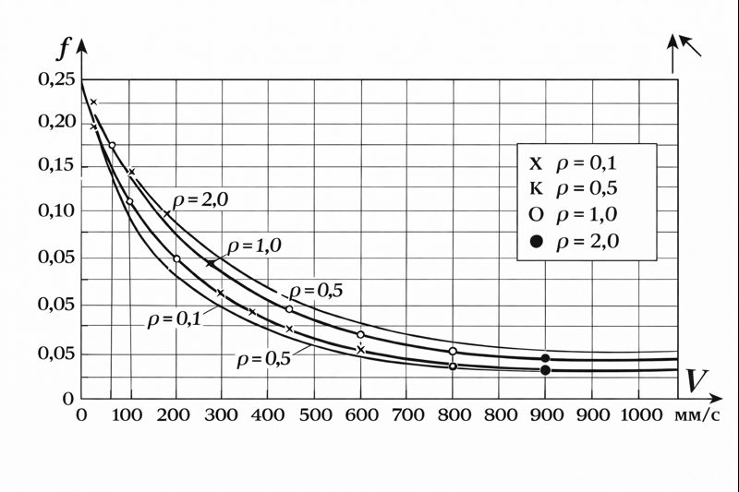
Рисунок 2 – Зависимость коэфициента трения от скорости перемещения.
Графическая зависимость получена на основе исследований, проведенных в ЭНИМСе Г. А. Левитом и Б. Г. Лурье [2], ими также разработана методика определения коэффициента трения в направляющих в зависимости от режима работы соединения.
Давление на поверхностях, направляющих распределяется по длине неравномерно. Если изменение давление носит линейный характер, то эпюра распределения давления будет иметь треугольный или трапециевидный вид. Для упрощения расчёта такое распределённое давление можно заменить эквивалентными сосредоточенными реакциями, приложенными на концах направляющей.
Необходимо учитывать, что в конструкции станка AMAN 4060 применяются цилиндрические направляющие (валы) совместно с линейными шариковыми подшипниками, что обеспечивает принципиально иной режим работы и имеет место трение качения, а не традиционное трение скольжения. В линейном подшипнике элементы контакта — это стальные шарики, перекатывающиеся по дорожкам качения в корпусе подшипника и по поверхности вала.
Такая пара работает в режиме течения герцевского контакта, а не скользящего трения. Это означает, что между поверхностями отсутствует сплошной слой смазки, который можно было бы «сдвигать». В данном случае, движение осуществляется не за счёт сдвига смазки, а за счёт перекатывания тел качения. Следовательно, причина возникновения силы сопротивления отсутствуют как физическое явление, в связи с очень малой площадью контакта стальных шариков с дорожками, по которым они перемещаются. В отличие от плоских направляющих, где площадь контакта составляет десятки квадратных сантиметров, у линейного подшипника:
контакт происходит через несколько рядов шариков;
каждое пятно контакта имеет размеры в диапазоне 0,02–0,15 мм²;
суммарная реальная площадь контакта составляет менее 5 мм².
Такая площадь слишком мала для образования выраженного сопротивления смазки перемещению линейного подшипников по направляющим, способной создавать прилипающее сопротивление.
Таким образом можно принять:
$$P_{с}=0.$$
Тогда для станка AMAN 3040 с лазером тяговое усилие составит:
$P_{t}=ΣP_{\text{тр}}$.
Суммарная сила трения в направляющих пропорциональна нормальной нагрузке и коэффициенту трения и может быть представлена в виде:
$ΣP_{\text{тр}}=f⋅ΣN$,
где $ΣN$ — сумма нормальных реакций направляющих (эквивалентна весу подвижной части);
$f$ — коэффициент трения качения.
Нормальная нагрузка:
$ΣN=P=m⋅g$.
Подставляя численное значение, получим:
$P=m⋅g=35⋅9,81=343,35 \text{Н}=343 \text{Н}$.

Тогда:
$ΣP_{\text{тр}}=f⋅ΣN=0,02⋅343,35=6,87 \text{Н}$.
Или после округления:
$ΣP_{\text{тр}}=6,9 \text{Н}$.
Так как в рассматриваемом случае принято:
$$P_{t}=ΣP_{\text{тр}},$$
получаем:
$P_{t}=6,9 \text{Н}$ .
Это минимально допустимое тяговое усилие, которое необходимо, чтобы сдвинуть портальную конструкцию для дальнейшего равномерного перемещения, с учетом только трения в линейных подшипниках.
При коэффициенте запаса тягового усилия $k=2$ расчётное тяговое усилие привода составит $P_{t,расч}=14 \text{Н}$.

3.ОПРЕДЕЛЕНИЕ УСИЛИЙ ПРИ НЕУСТАНОВИВШЕМСЯ ДВИЖЕНИИ

3.1 Определение приведённого момента инерции.

Определим приведённого момента инерции $J_{\text{пр}φ}$ по формуле:
$$J_{\text{пр}φ}=J_{I}+J_{II}\frac{i_{2,II}^{2}}{η_{I,II}}+J_{III}\frac{i_{2,III}^{2}}{η_{I,III}}+…+m\frac{v^{2}}{η_{1,φ} ω_{0}^{2}},$$
где $v$ – скорость прямолинейно движущегося рабочего органа, м/с;
$m$ – масса прямолинейно движущегося рабочего органа;
$ω_{0}$ – угловая скорость ведущего вала, рад/с;
$η_{1,φ}$ – общий коэффициент полезного действия передач от ведущего вала к рабочему органу.
Примем, что приведённый момент инерции вращающихся звеньев привода мал по сравнению с приведённым моментом инерции рабочего органа, тогда в процессе разгона мы можем учитывать только массу $m$ рабочего органа.
$$J_{\text{пр}φ}=m\frac{v^{2}}{η_{1,φ} ω_{0}^{2}}.$$
Связь между линейной и угловой скоростью для шарико-винтовой пары:
$$v=\frac{p}{2π} ω_{0} ⇒ \frac{v^{2}}{ω_{0}^{2}}={\left(\frac{p}{2π}\right)}^{2}.$$
Подставляя в предыдущую формулу, получим:
$$J_{\text{пр}φ}=m\frac{v^{2}}{η_{1,φ} ω_{0}^{2}}=m\frac{1}{η_{1,φ}}{\left(\frac{p}{2π}\right)}^{2}.$$
Примем для шарико-винтовой пары общий коэффициент полезного действия [2 ]:
$$η_{1,φ}=0,9.$$
Тогда численно:
$$J_{\text{пр}φ}=35⋅\frac{1}{0,9}{\left(\frac{5⋅{10}^{-3}}{2π}\right)}^{2}=2,46⋅{10}^{-5} {\text{кг·м}}^{2}.$$
Это и есть приведённый момент инерции системы «двигатель – винт – портал» к ведущему валу.

3.2. Разгон при постоянном моменте.

Дифференциальное уравнение движения:
${ J}_{\text{пр}φ} \ddot{φ}=M_{д}-M_{с},$ (14)
где $J_{\text{пр}φ}$ – приведённый момент инерции системы;
$\ddot{φ}$ – угловое ускорение ведущего вала;
$M_{д}$ – момент движущих сил (момент двигателя);
$M_{с}$ – момент сил сопротивления.
В рассматриваемом случае силы резания отсутствуют, силы трения малы по сравнению с моментом двигателя, поэтому принимаем:
$$M_{с}=0.$$
Тогда:
$$J_{\text{пр}φ} \ddot{φ}=M_{д}.$$

Интегрирование уравнения (14):
$$J_{\text{пр}φ} \dot{φ}=\left(M_{д}-M_{с}\right)t+C.$$

Начальные условия разгона:
при $t=0$ угловая скорость ведущего вала $\dot{φ}=0$;
постоянная интегрирования $C=0$.
$$J_{\text{пр}φ} \dot{φ}=\left(M_{д}-M_{с}\right)t.$$
Подставляя $M_{с}=0$:
$$\dot{φ}=\frac{M_{д}}{J_{\text{пр}φ}} t.$$
Данная зависимость показывает, что угловая скорость растёт линейно со временем.

Время разгона до заданной скорости:
$$t=\frac{J_{\text{пр}φ} ω_{0}}{M_{д}-M_{с}}.$$
В рассматриваемом случае $M_{с}=0$, поэтому
$$t=\frac{J_{\text{пр}φ} ω_{0}}{M_{д}}.$$
Определим угловую скорость $ω_{0}$, соответствующую линейной скорости $v=0,05 \text{м/с}$.
Из кинематической связи шарико-винтовой пары:
$$v=\frac{p}{2π} ω_{0} ⇒ ω_{0}=\frac{2πv}{p}=\frac{2π⋅0,05}{5⋅{10}^{-3}}=62,83 \text{рад/с}.$$

При: $J_{\text{пр}φ}=2,46⋅{10}^{-5} {\text{кг·м}}^{2}$;
$ω_{0}=62,83 \text{рад/с}$;
$M_{д}=1,0 \text{Н·м}$.
$$t=\frac{2,46⋅{10}^{-5}⋅62,83}{1,0}=1,55⋅{10}^{-3} \text{с};$$
округляя, получим:
$$t_{\text{разг}}=1,6 \text{мс}.$$

3.3 Разгон с учётом упругих деформаций по формулам

Приведённая жёсткость привода рассчитывается по формуле:
$$S=niqt=vt,$$
где n — число оборотов вала в минуту;
i — передаточное отношение привода;
q — коэффициент, определяющий зависимость между числом оборотов последнего звена, преобразующего вращательное движение в прямолинейное, и величиной линейного перемещения.
Затем вводится приведённая жёсткость привода:
$$c=\frac{P}{ΔS} \left[\text{кгс/мм}\right],$$
где $P$ – нагрузка;
$ΔS$ – упругая деформация привода.
Для рассматриваемой шарико-винтовой пары по [1] выбираем осевую жёсткость $c$ равную $1,7⋅{10}^{8}\text{Н/м}.$

Учитывая упругость элементов станка, фактическое перемещение будет меньше на величину $ΔS$, и избыточные упругие силы, вызывающие разгон, рассчитываются по формуле:
$$P_{\text{упр}}=c\left(vt-x\right).$$
Тогда уравнение равновесия в процессе разгона примет вид:
$$m\ddot{x}=c\left(vt-x\right),$$
$$\ddot{x}+k^{2}x=k^{2}vt,$$

$$k=\sqrt{\frac{c}{m}}.$$
Тогда при численном решении выражение примет вид:
$$k=\sqrt{\frac{1,7⋅{10}^{8}}{35}}=2,20⋅{10}^{3} {\text{с}}^{-1}.$$
Общее решение уравнения, при правой части, равной нулю:
$$x=C_{1}sinkt+C_{2}coskt;$$
Тогда частное решение при $\ddot{x}=0$ примет вид:
$$x=vt.$$
Тогда общее решение выглядит следующим образом:
$$x=C_{1}sinkt+C_{2}coskt+vt.$$
Используя начальные условия $t=0, x=0, \dot{x}=0$ получим:
$$C_{2}=0.$$
Следовательно:
$$x=-\frac{v}{k}sinkt+vt.$$

3.4 Ускорение и максимум динамической нагрузки
Ускорение в процессе разгона – вторая производная от координаты:
$$\ddot{x}=vksinkt.$$
Из формулы видно, что максимальное ускорение достигается при $sinkt=1$:
$${\ddot{x}}_{max}=vk=v\sqrt{\frac{c}{m}}.$$
Подставляя численные значения:
$${\ddot{x}}_{max}=0,05⋅2,20⋅{10}^{3}=110 {\text{м/с}}^{2}.$$
По формуле (1.117) на стр. 154 из [3], наибольшая динамическая нагрузка:
$$P_{\text{дин}}=m {\ddot{x}}_{max}=v\sqrt{cm}.$$
Численно:
$$P_{\text{дин}}=35⋅110=3,9⋅{10}^{3} \text{Н}.$$
По формуле (1.117а) (стр. 154) из [3], динамический момент на ведущем звене (в нашем случае на винте):
$$M_{\text{дин}}=ω_{0}\sqrt{c_{к}*J_{\text{пр}}}=62,83*\sqrt{1,7⋅{10}^{8} *2,46⋅{10}^{-5}}=4 Н*м .$$
При жёстком включении привода с учётом упругости звеньев, по формулам максимальная динамическая сила в передаче $3,9 \text{кН}$, а соответствующий момент на винте –$4 \text{Н·м}$.
Это уже сравнимо и даже выше, чем обычный рабочий момент шагового двигателя типоразмера 57 мм, поэтому на практике такие ударные режимы сглаживаются программным заданием плавного закона разгона (ограничение ускорения).

Заключение
1. Несмотря на высокое разрешение системы ЧПУ станка AMAN 3040 (1,56 мкм), обусловленное дискретностью шаговых двигателей и геометрией ШВП, фактическая точность позиционирования при реальных условиях эксплуатации определяется качеством механических узлов и температурным режимом, достигая порядка 0,03 мм, что соответствует заявленным производителем значениям 0,02–0,05 мм.
2. Установлено, что для станка AMAN 4060 с лазерной головкой тяговое усилие привода определяется исключительно силами трения в линейных шариковых подшипниках цилиндрических направляющих, при этом силы резания отсутствуют, а силы сопротивления смазки пренебрежимо малы; тяговое усилие привода определяется силами трения в линейных шариковых подшипниках цилиндрических направляющих и составляет с учётом коэффициента запаса Pt=14.
3. Установлено, что при разгоне портала массой 35 кг, приводимого шарико-винтовой парой, с учётом упругости звеньев привода максимальная динамическая нагрузка достигает 3,9 кН, что превышает момент 3 Н·м на винте; это определяет необходимость ограничения ускорений программными средствами для предотвращения перегрузки привода.

писок используемых источников
- Справочник технолога-машиностроителя: В 2-х т. Т.1/Под ред.А.М.Дальского, А.Г.Суслова, А.Г.Косиловой, Р.К.Мещерякова,. – 5-е изд., исправл. – М.: Машиностроение-1, 2003. – 854 с.
- Справочник технолога-машиностроителя: В 2-х т. Т.2/Под ред.А.М.Дальского, А.Г.Суслова, А.Г.Косиловой, Р.К.Мещерякова,. – 5-е изд., исправл. – М.: Машиностроение-1, 2003. – 944 с.
- Болотин X.Л., Костромин Ф.П. Станочные приспособления. Изд. 5-е, переработ, и доп. М., «Машиностроение», 1973, 344 с.
- Корсаков В.С. «Основы конструирования приспособлений в машиностроении»
- Горохов В.А. Проектирование и расчет приспособлений: Учебное пособие для студентов вузов машиностроительной специальности. Мн. Высшая школа.,1986 г.

